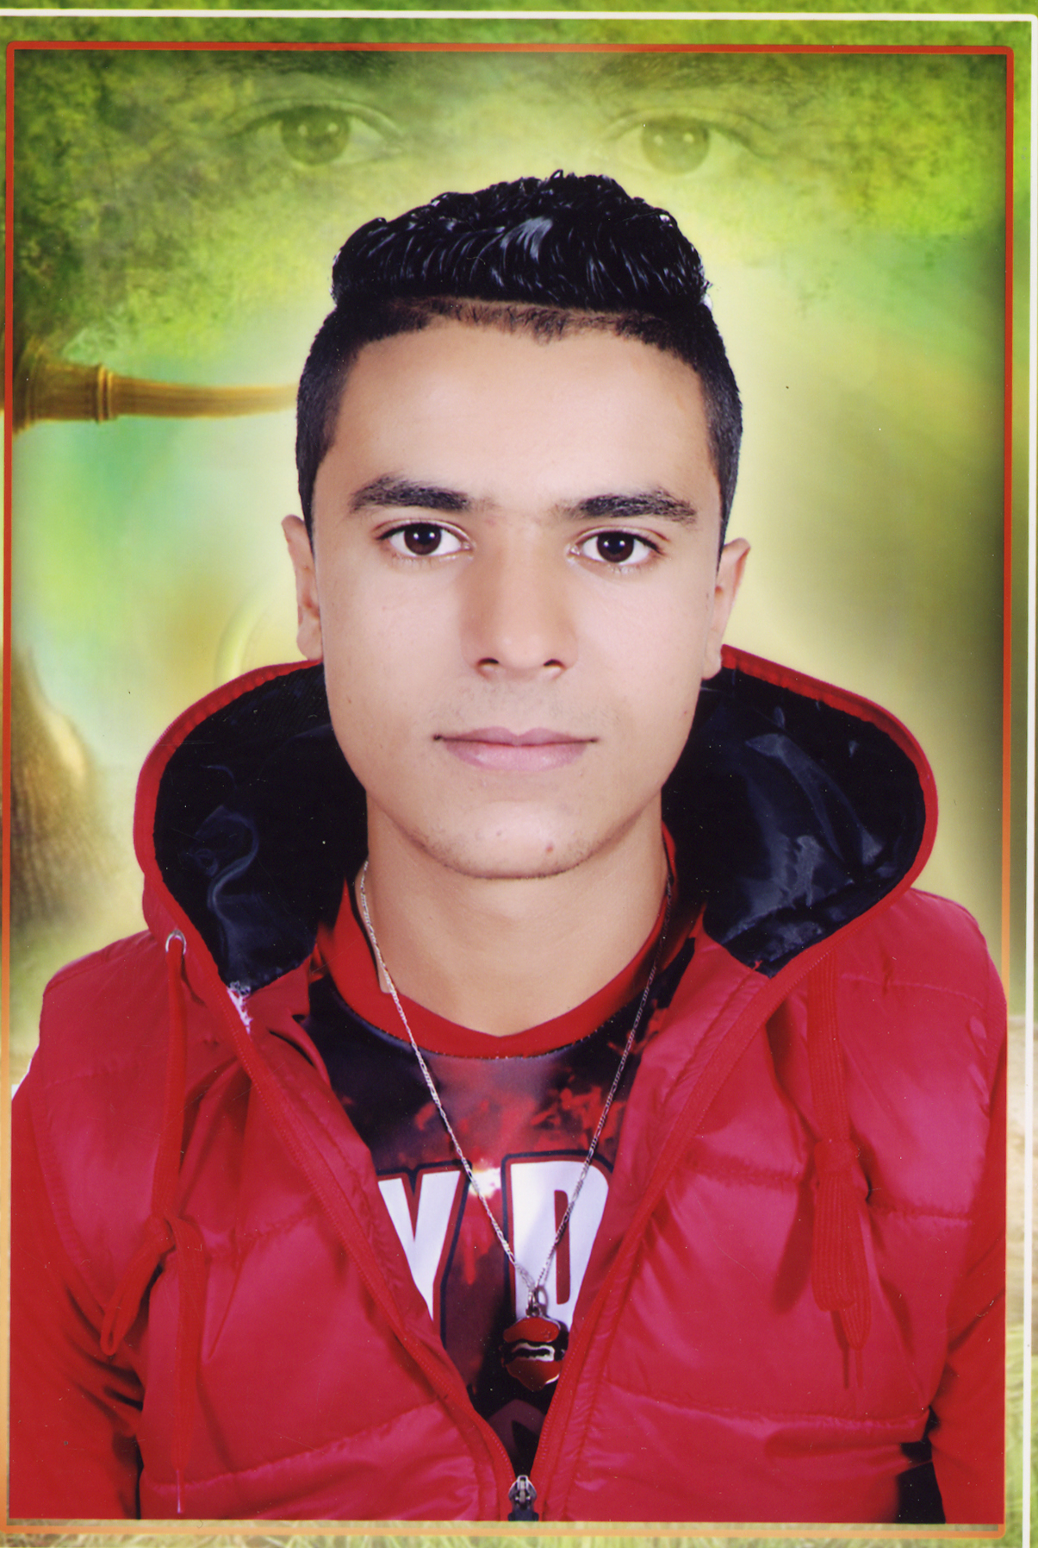
Mehdi Ayoubi
Technicien en froid climatisation commercial
Center Guisser
SETTAT

06-29-22-59-72

Né(e) le 02/08/1995
(20 Ans)
Célibataire

EXPERIENCES PROFESSIONNELLES
2013-2014 : Travail dans un cyber (maintenance, installation et vente des
Matériels informatique).
2014-2015 : 3 mois de travail au sein de la société « Benne marel » à casa
Stage professionnel

28Janvier-28 février : stage au sien de la société « Ventec maroc » à casa
(Réparation et instalations de climatisation ).

FORMATION

2011-2012 : Niveau Baccalauréat science de la vie et de la terre à lycée guisser
2014-2015 : Diplôme technicien en froid climatisation commercial « ISTA» à Settat.

LANGUES & INFORMATIQUE

Langues :

Arabe : Langue maternelle.
Français : lu, écrit et parlé.
Anglais : notion de base.

Connaissances en informatique :

- Logiciels bureautiques: WORD, EXCEL, POWER POINT…

- Installation et maintenance Windows, Photoshop...

LOISIRS - DIVERS

Lecture, Sport, voyage, et internet…

